ПРИНЯТО  Заседание педагогического совета  (протокол № 2  от 28.08.2015) | 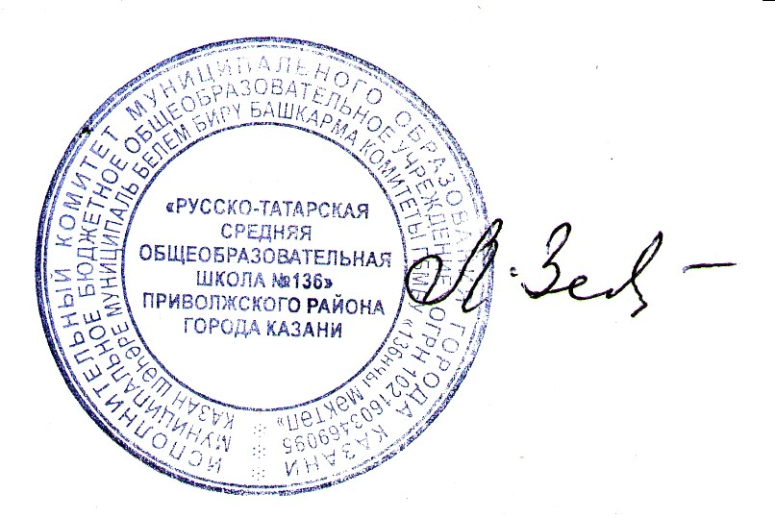СОГЛАСОВАНО  Заседание Совета Школы  (протокол № 2  от 28.08.2015) | УТВЕРЖДАЮ Директор школы № 136  _______________ Зеленева Л.Х.  Введено в действие приказом по школе от 29.08.2015 года № 157

Положение о методическом совете

МБОУ «Русско-татарская средняя общеобразовательная школа № 136»

Приволжского района города Казани

1. Общие положения.
1.1.Настоящее положение разработано в соответствии с Федеральным законом «Об образовании в Российской Федерации», с Уставом МБОУ "Русско-татарская средняя общеобразовательная школа № 136" Приволжского района города Казани (далее - Школа).
1.2. Методический совет (далее – Совет) в своей деятельности руководствуется законами Российской Федерации, решениями Правительства Российской Федерации, органов Управления образования всех уровней по вопросам учебно-воспитательной, методической, опытно-экспериментальной и проектно-исследовательской деятельности.
1.3.Методический совет - коллективный общественный профессиональный орган, объединяющий на добровольной основе членов педагогического коллектива Школы.
1.4.Методический совет является консультативным органом и координирует работу подструктур методической службы, направленную на развитие научно-методического обеспечения образовательного процесса, инноваций, опытно-экспериментальной и научно-исследовательской деятельности педагогического коллектива.
1.5.Настоящее Положение принято педагогическим советом Школы с учетом мнения профсоюзного комитета.

- Цели и задачи
2.1.Цель деятельности методического совета – обеспечить гибкость и оперативность методической работы Школы, повышение квалификации педагогических работников, формирование профессионально значимых качеств учителя, классного руководителя, воспитателя, педагога дополнительного образования, рост их профессионального мастерства.
2.2.Задачи методического совета:
- координация деятельности методических объединений и других структурных подразделений методической службы Школы, направленной на развитие методического обеспечения образовательного процесса;
- разработка основных направлений методической работы Школы;
- формирование цели и задач методической службы Школы;
- определение перспектив, прогнозирование результатов развития Школы, деятельности педагогов и учащихся, определение тенденций развития образовательного процесса;
- разработка и утверждение стратегических документов Школы (программы развития Школы, образовательных и учебных программ, учебных планов и др.);
- обеспечение методического сопровождения учебных программ, разработка учебных, научно-методических и дидактических материалов;
- организация в целях обеспечения модернизации и развития системы образования Школы экспериментальной деятельности, направленной на разработку, апробацию и внедрение новых образовательных технологий, образовательных ресурсов, и инновационной деятельности, ориентированной на совершенствование научно-педагогического, учебно-методического, организационного, правового, финансово-экономического, кадрового, материально-технического обеспечения;
- контролирование хода и результатов комплексных исследований, проектов, экспериментов, осуществляемых Школой;
- анализ результатов педагогической деятельности, выявление и предупреждение ошибок, затруднений, перегрузок учащихся и учителей;
- организация консультирования сотрудников Школы по проблемам совершенствования мастерства, методики проведения различных видов занятий и их учебно-методического и материально-технического обеспечения;
- разработка мероприятий по обобщению и распространению педагогического опыта сотрудников Школы;
- профессиональное становление молодых (начинающих) преподавателей;
- профессионал организация взаимодействия с другими учебными заведениями, научно-исследовательскими учреждениями с целью обмена опытом и передовыми технологиями в области образования;

3. Направления деятельности методического совета
3.1. Основными направлениями деятельности методического совета Школы являются:
- анализ результатов образовательной деятельности по предметам;
- участие в разработке вариативной части учебного плана, внесение изменений в требования к минимальному объему и содержанию учебных программ;
- рассмотрение и оценка интегрированных учебных программ по изучаемым предметам и согласование их с программами смежных дисциплин для более полного обеспечения усвоения учащимися требований государственных образовательных стандартов;
- обсуждение рукописей учебно-методических пособий и дидактических материалов по предметам;
- подготовка и обсуждение докладов по вопросам методики преподавания учебных предметов;
- обсуждение методики проведения отдельных видов учебных занятий и содержания дидактических материалов к ним;
- рассмотрение вопросов организации, руководства исследовательской работой обучающихся;
- организация и проведение педагогических экспериментов по поиску и внедрению новых информационных технологий обучения;
- изучение опыта работы родственных методических объединений других учебных заведений и обмен опытом этой работы;
- выбор и организация работы наставников с молодыми специалистами и малоопытными учителями;

4. Порядок и организация работы
4.1.В состав методического совета входят директор Школы, его заместители, психолог, руководители методических объединений, опытные педагоги;
4.2.Состав Совета утверждается приказом директора Школы;
4.3.Руководит работой методического совета заместитель директора по учебной работе. Для обеспечения работы Совет избирает секретаря сроком на 1 год
4.4.Работа методического совета осуществляется на основе годового плана. План составляется председателем методического совета, рассматривается на заседании методического Совета, согласовывается с директором Школы и утверждается на заседании педагогического совета Школы.
4.5.Периодичность заседаний Совета – один раз в четверть. О времени и месте проведения заседания председатель методического Совета обязан предупредить членов Совета. По каждому из обсуждаемых на заседании вопросов принимаются решения, которые фиксируются в журнале протоколов. Назначаются сроки реализации данных решений и ответственные за их выполнение.
4.6.Решения и рекомендации, принятые Советом, доводятся до сведения педагогического коллектива через руководителей методических объединений.

5.Права методического совета
5.1. Методический совет имеет право:
- выдвигать предложения об улучшении учебного процесса в Школе;
- ставить вопрос о публикации материалов о передовом педагогическом опыте, накопленном в методических объединениях;
- ставить вопрос перед администрацией Школы о поощрении сотрудников Школы за активное участие в опытно-поисковой, экспериментальной, научно-методической и проектно-исследовательской деятельности;
- рекомендовать учителям различные формы повышения квалификации;
выдвигать учителей для участия в различных конкурсах «Учитель года» и «Самый классный классный» и грантах.

- Контроль за деятельностью методического совета
6.1. В своей деятельности совет подотчетен педагогическому совету Школы;
6.2.Контроль за деятельностью методического совета осуществляется директором Школы в соответствии с планом работы Школы.

- Документация методического совета.
7.1. Для функционирования методического совета необходимы следующие документы:
- Приказ о формировании методического совета Школы;
- Положение о методическом совете;
- План работы Совета на текущий учебный год;
- Протоколы заседаний Совета.
7.2. Заседания Совета оформляются протоколировано. В протоколах фиксируется ход обсуждения вопросов, предложения и замечания членов Совета. Протоколы подписываются председателем Совета.
Протоколы ведутся в печатном варианте, страницы которого пронумеровываются, подшиваются, заверяются подписью председательствующего, скрепляются печатью Школы.
При составлении протокола следует избегать исправлений, дописок между строк, подчисток, сокращения слов, зачеркиваний, вставок и т.п. Если же необходимость в этом возникла, то все поправки, добавления, изменения обязательно должны быть оговорены в самом протоколе. В зависимости от характера исправления встречаются три вида оговорок: "исправленному (слово, цифра...) верить", "написанному или вписанному", "верить", "зачеркнутое"..."не читать". Оговорки, делаются в заключительной части протокола с указанием страниц, к которым они относятся. Оговорки удостоверяются подписями секретаря заседания и председателем.
7.3.Документация Совета постоянно хранится в делах Школы.

8. Заключительные положения.
8.1.Настоящее Положение действует до принятия нового с даты введения его в действие приказом директора Школы.

